Таблица фотоснимков к мероприятию «Юный стартап».
Фото 1. Выступление лектора Лойша Н.А.
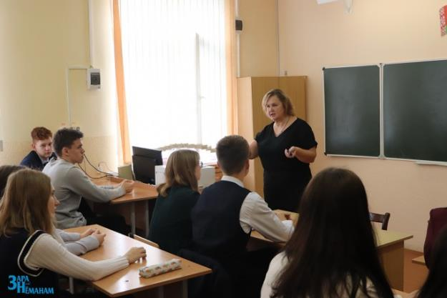
Фото 2. Учебная аудитория
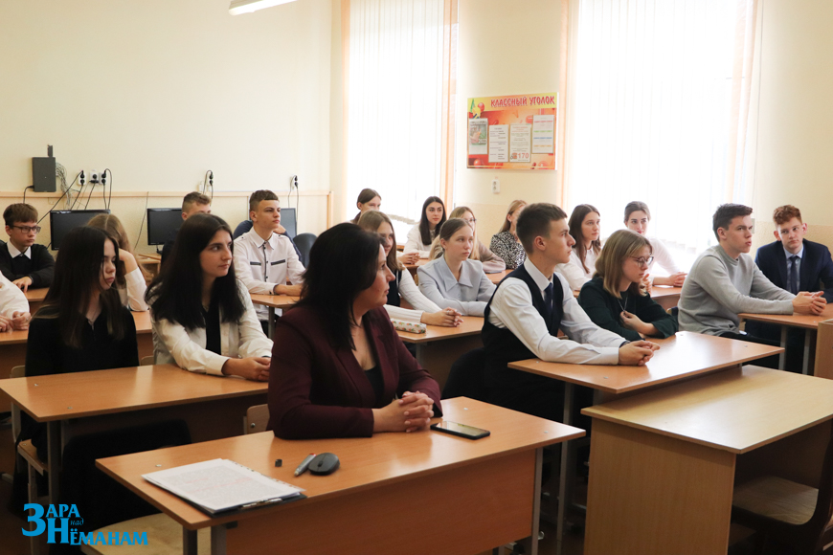
Фото 3. Выступление Величко С.Н.
Фото 4. Заседание в райисполкоме. Члены Совета по развитию предпринимательства.
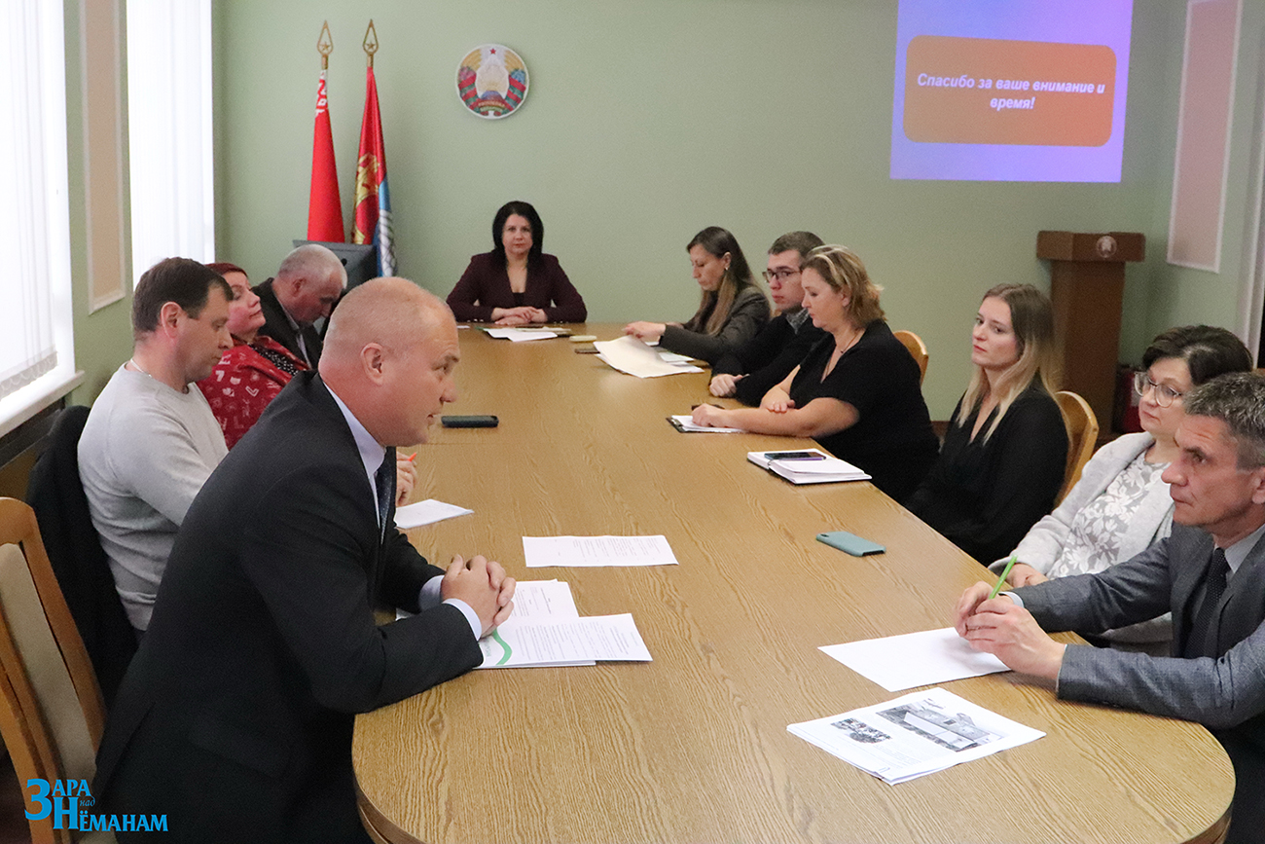
Фото 5-6. Общие снимки зала заседаний.
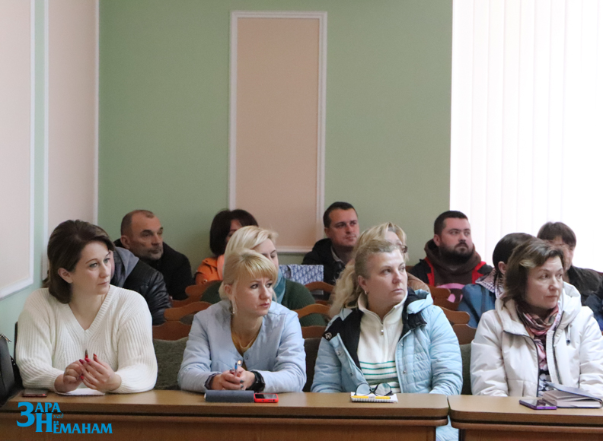

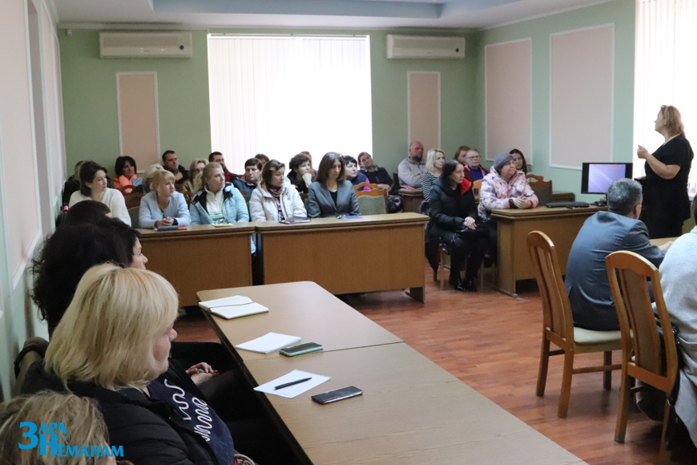

Фото 7. Член Совета Мысливец Г.В.
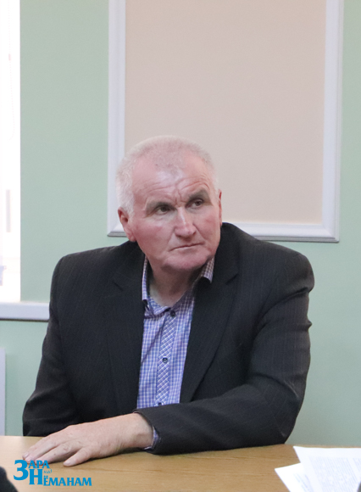
Фото 8. Участники заседания.
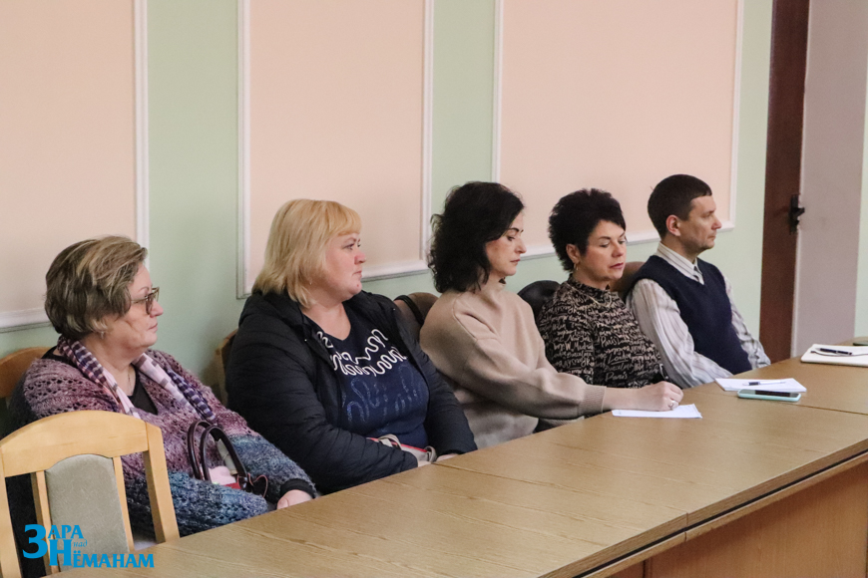
Фото 9. Выступление Дедук Н.И. 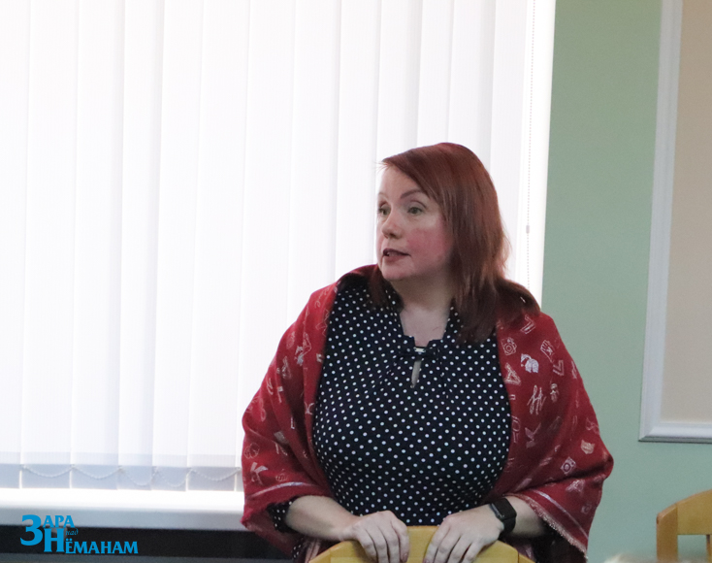
Фото 10. Выступления предпринимателей в прениях.